Stijlblad BluEasy

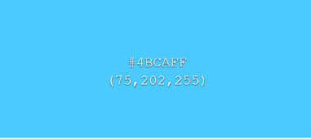
        - #4bcaff een letter van bluEasy in een andere kleur, achtergrondkleur van service, achtergrond kleur voor de section twitter.

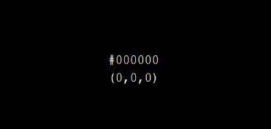
- #515F67 achtergrondkleur header en menu

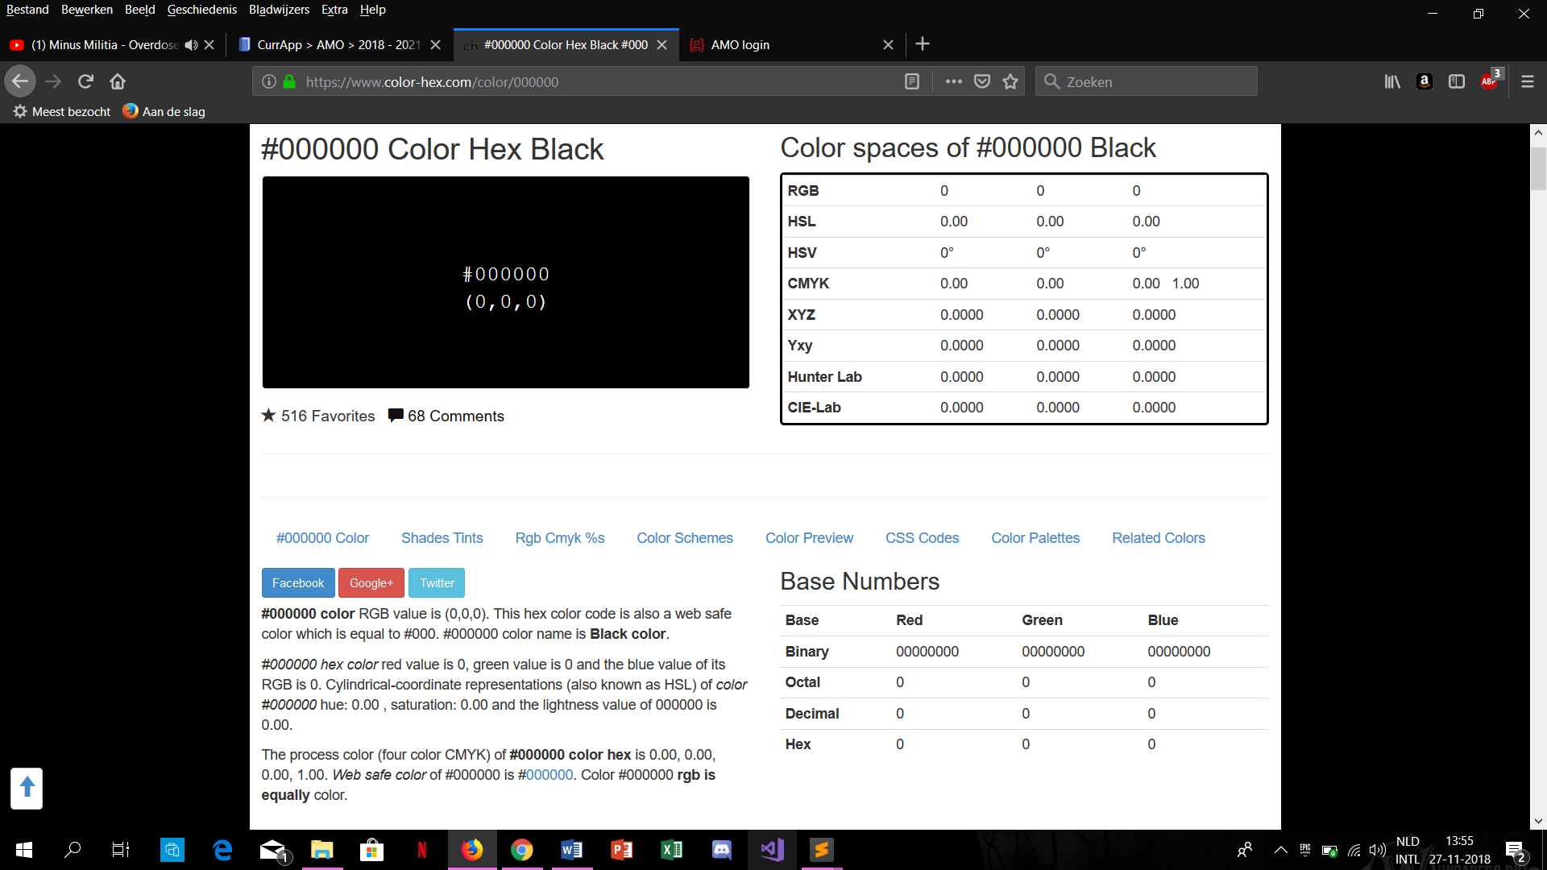
- #2d3539 kleur van de border van de navigatie.

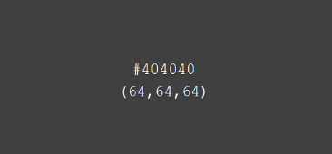
- #404040 achtergrondkleur van de default

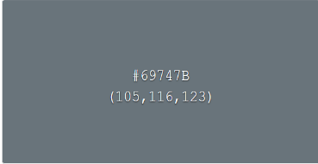
- #69747B kleur van de navigatie van de foto’s

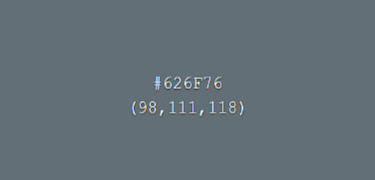
- #626f76 letterkleur van de letters van het menu

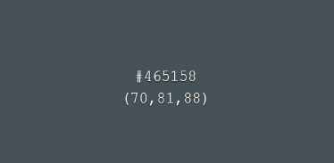
  - #465158 de kleur van de markering van de tekst bij het eerste plaatje als achtergrond

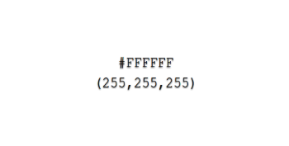
  - #FFFFFF tekst kleur in de header

- Lettertypes: Segoe UI
- Lettergrootte: 1.6em voor de titels
- 0.95em voor de overige tekst

